Électronique 1

1. Diode 3

2. Diode Zener 4

2.1. Exemples d’exercices 4

2.1.1. Tension aux bornes de ZZ 4

2.1.2. Calcul de VZ pour différents courants 4

2.1.3. Calcul des courants dans RL 5

2.1.4. Calcul des valeurs possibles de RL 5

2.2. Exemples d’exercices avec T° 5

3. Alimentation régulée 6

3.1. Étapes de résolution 6

3.1.1. Trouver la valeur de crête de la tension appliquée au primaire 6

3.1.2. Appliquer le ratio du transformateur pour avoir VPin 6

3.1.3. Trouver VPout 6

3.1.4. Trouver le courant dans RL (IRL) 6

3.1.5. Trouver la tension résiduelle (VR) 6

3.1.6. Trouver le condensateur adapté 6

3.2. Exemple de double alternance en pont 7

3.2.1. Transformation et calculs eff/peak 7

3.2.2. Tension inverse de claquage des diodes 7

3.2.3. Tension résiduelle acceptable et courant dans la charge 7

3.2.4. Lissage de la tension 7

4. Transistors NPN 8

4.1. Étapes de résolution 8

4.1.1. Tension à la base (VB) 8

4.1.2. Tension à l’émetteur (VE) 8

4.1.3. Courant à l’émetteur (iE) 8

4.1.4. Courant au collecteur (iC) et max (iCmax) 8

4.1.5. Tension aux bornes de la résistance du collecteur (URC) 8

4.1.6. Tension VCE 8

4.1.7. Point de fonctionnement idéal 8

5. Théorie 9

5.1. L’atome 9

5.1.1. Couche de valence 9

5.1.2. Semi-conducteurs intrinsèques et extrinsèques 9

5.2. La diode 10

5.2.1. Sens direct et inverse 10

5.2.2. Diode Zener 10

5.3. Alimentation régulée 10

5.3.1. Transformateur 10

5.3.2. Redresseur 10

6. Symboles 12

6.1. Diodes 12

6.1.1. Diode classique 12

6.1.2. Diode Zener 12

6.1.3. Diode électroluminescente (LED) 12

6.1.4. Photodiode 12

6.1.5. Octocoupleur 12

6.1.6. Diode laser 12

6.1.7. Varistor 12

6.2. Transistors 12

6.2.1. NPN & PNP 12

6.2.2. Amplificateur 12

6.2.3. JFET (Junction Field Effect Transistor) 12

6.2.4. MOSFET (Metal Oxide Semiconductor Field Effect Transistor) 13

6.2.5. IGBT (Insulated Gate Bipolar Transistor) 13

6.2.6. Thyristor 13

6.2.7. Triac 13

# Diode

Dans le circuit ci-contre, sachant que les diodes sont en silicium, on peut calculer que :

# Diode Zener

Montées en sens inverse, les diodes Zener laissent passer le courant. Pour une large variété de courants inverses qui les traversent, elles maintiennent une tension relativement stable appelée tension Zener (VZ).

Les diodes Zener ont un courant Zener minimum (IZmin) en-dessous duquel elle ne régule pas, et un courant Zener maximum (IZmax) au-delà duquel elles claquent.

Dans le circuit ci-dessous, la diode Zener régule la tension aux bornes de la charge RL.

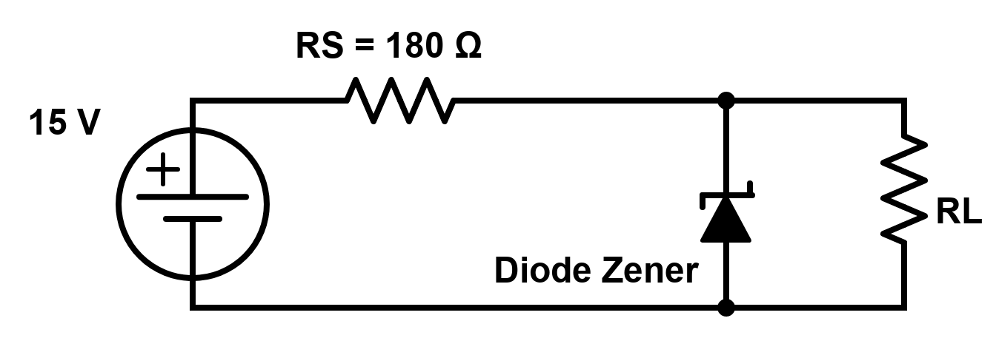

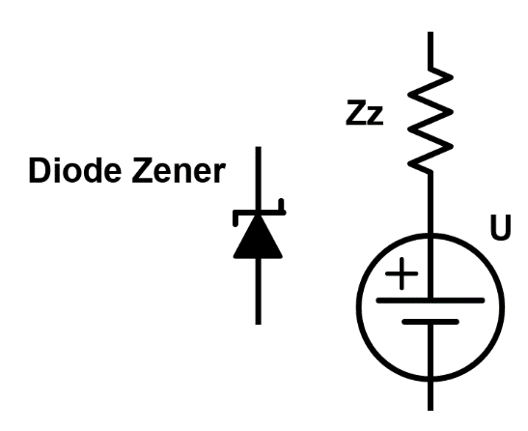Le schéma équivalant d’une diode Zener est repris ci-contre. Les valeurs de la résistance interne ZZ et de la barrière de potentiel U sont invariables.

## Exemples d’exercices

### Tension aux bornes de ZZ

Si VZ = 6,7 V @ 30 mA et que ZZ = 10 Ω :

### Calcul de VZ pour différents courants

Tension Zener pour un courant IZmin de 1 mA :

Tension Zener pour un courant IZmax de 60 mA :

On sait donc que 6,41 V < VZ < 7 V.

### Calcul des courants dans RL

Sachant que pour IZmin = 1 mA, on a une ;   
et que pour IZmax = 60 mA, on a une ;  
si on a une RS = 180 Ω et une E = 24 V :

### Calcul des valeurs possibles de RL

Si on met une résistance inférieure à , trop de courant passera dans la RL et la diode Zener ne pourra pas réguler correctement. Si on met une résistance supérieure à , le courant sera dépassé, et la diode Zener claquera.

## Exemples d’exercices avec T°

«  Une diode Zener possède les spécifications suivantes: VZ = 6,8V à 25°C et TC = +0,04%/°C. Déterminer la tension Zener à 70°C. »

# Alimentation régulée

|  |  |  |  |
| --- | --- | --- | --- |
|  | VPout | TIC | fout |
| simple alternance |  |  |  |
| double alt. prise. méd. |  |  |  |
| double alt. en pont |  |  |  |

## Étapes de résolution

### Trouver la valeur de crête de la tension appliquée au primaire

P = peak (crête)

### Appliquer le ratio du transformateur pour avoir VPin

### Trouver VPout

(Voir tableau ci-dessus)

### Trouver le courant dans RL (IRL)

### Trouver la tension résiduelle (VR)

/!\ VR = « tension résiduelle », pas « tension sur RL » ; la tension sur RL est VPout /!\

### Trouver le condensateur adapté

/!\ Attention à adapter la fréquence (voir tableau, mais x2 en général) /!\

## Exemple de double alternance en pont

Pour RL = 1k Ω et acceptant un taux d’ondulation max de 1 %, trouver URL et la valeur du condensateur C.

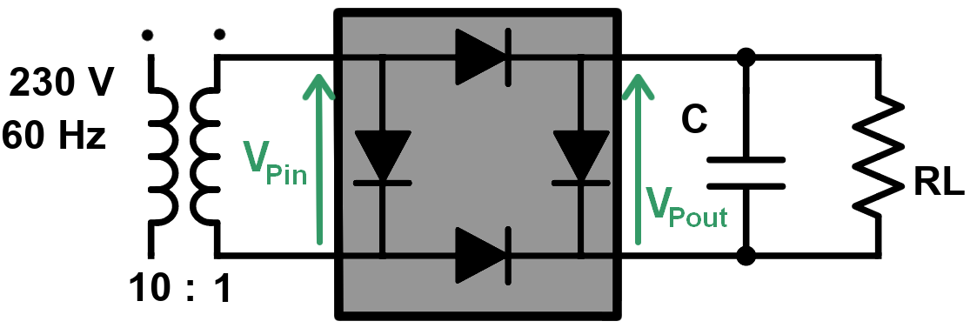

### Transformation et calculs eff/peak

### Tension inverse de claquage des diodes

### Tension résiduelle acceptable et courant dans la charge

### Lissage de la tension

# Transistors NPN

Nous n’utiliserons que les transistors à polarisation par pont diviseur de tension.

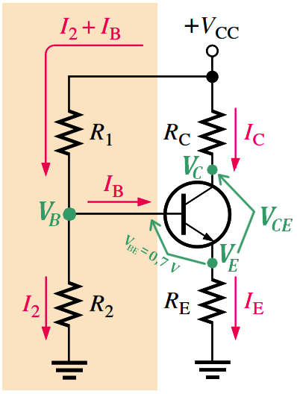

## Étapes de résolution

### Tension à la base (VB)

### Tension à l’émetteur (VE)

### Courant à l’émetteur (iE)

### Courant au collecteur (iC) et max (iCmax)

### Tension aux bornes de la résistance du collecteur (URC)

### Tension VCE

### Point de fonctionnement idéal

# Théorie

## L’atome

Un **atome** est composé d’un **noyau** et d’**électrons** (). Son **noyau** est composé de **neutrons** et de **protons** (). L’électron a une charge électrique négative, le proton a une charge électrique positive. Le neutron n’a pas de charge électrique. De base, il y a exactement le même nombre d’électrons que de protons dans un atome : il est électriquement neutre.

### Couche de valence

Les gravitent autour du noyau sur plusieurs couches. La dernière est appelée couche de valence.

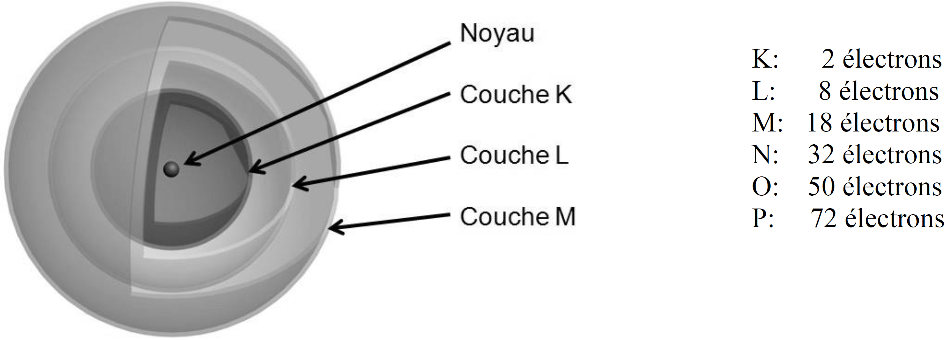

Pour les semi-conducteurs, la couche de valeur comporte 4 électrons. Le silicium (14Si) et le germanium (32Ge) présentent cette caractéristique. La couche de valence d’un matériau est stable si elle contient 8 électrons. Sachant cela, on peut donc former des cristaux de grande stabilité avec le silicium et le germanium.

Seuls les électrons de la couche de valence sont déplaçables. En déplaçant des électrons d’une couche de valence à une autre via un apport d’énergie (lumière, chaleur…), il y a une restitution d’énergie (électrique). L’électron qui part laisse un **trou** (une place pour un autre) et en passant à côté d’un trou plus loin, il est **recombiné**.

### Semi-conducteurs intrinsèques et extrinsèques

Un **semi-conducteur intrinsèque** est pur ; il ne contient qu’un seul type d’atome. On y trouve autant de trous que d’électrons libres. Un apport de chaleur, par exemple, crée du mouvement : les électrons passent de trous en trous.

Un **semi-conducteur extrinsèque** contient des impuretés. On dit qu’il est **dopé** par une autre substance afin de lui conférer des propriétés intéressantes :

* On dope le silicium ou le germanium avec de l’**arsenic** (33As) ou de l’**antimoine** (51Sb) pour créer un **semi-conducteur de type N** 🡺 un électron de valence reste libre, il y a formation d’un **ion +**: il y a conduction des charges négatives.
* On dope le silicium ou le germanium avec de l’**indium** (49In), du **bore** (5B), ou de du **gallium** (31Ga) pour créer un **semi-conducteur de type P** 🡺 il manque un électron de valence, il y a formation d’un **ion -**: il y a conduction des charges positives.

## La diode

La diode est formée par l’union d’un semi-conducteur de **type N** et un de **type P**. La zone de contact entre les deux semi-conducteurs dopés s’appelle la **jonction**. L’épaisseur de la **jonction** dépend du dopage des semi-conducteurs : dopage fort = barrière plus étroite ; dopage faible = barrière plus large.

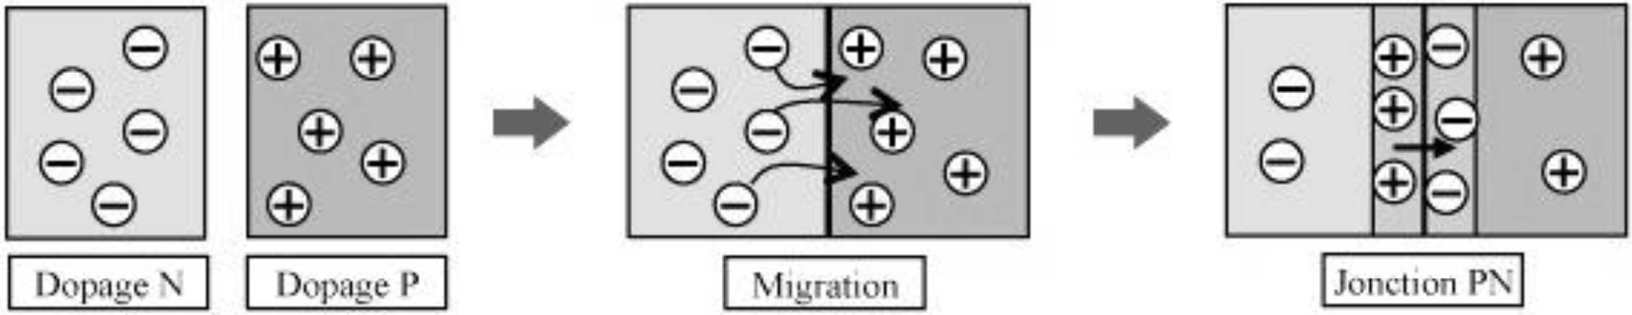

Les électrons libres de la **région** **N** vont être diffusés vers les trous de la **région P**. Le matériau n’est plus dopé à la **jonction**, il y a une stabilité. En plein milieu de la jonction, on trouve une **zone** **de** **déplétion** qui se comporte comme un semi-conducteur intrinsèque.

### Sens direct et inverse

Quand les électrons arrivent à la **région de type N** (sens réel), ils poussent les électrons libres vers les trous de la **région P**. S’il y a assez de tension (0,7 V pour une diode en silicium et 0,3 V pour une diode en germanium), les électrons passent la barrière de potentiel et la diode devient conductrice : on est dans le **sens** **direct** (ou « **passant** »). Il y un courant maximal à ne pas dépasser ; au-delà de celui-ci, la diode fond.

Quand les électrons arrivent à la **région de type P** (sens réel), il y agrandissement de la zone de déplétion. C’est le sens bloquant/inverse, la diode est **bloquée**. Il y une tension maximale à ne pas dépasser ; au-delà de celle-ci, la diode claque.

### Diode Zener

Une diode Zener est une diode optimisée pour fonctionner dans la zone de claquage. Elle a un effet de régulation de la tension quand elle est montée en sens inverse.

Elle exploite le phénomène d'avalanche réversible et peut fonctionner dans les 3 régions : directe, inverse et claquage.

La tension de claquage d'une diode Zener peut être ajustée en contrôlant le dopage de celle-ci. Elle peut atteindre des tensions inverses de claquage (TIC) de 2 V jusqu'à 1000 V.

## Alimentation régulée

La tension secteur étant une tension alternative (AC) sinusoïdale de 220 Veff à 50 Hz, plusieurs étapes sont nécessaires afin d'obtenir une tension continue (DC) régulée.

### Transformateur

Un transformateur permet de modifier la tension et l'intensité d'un courant électrique en un courant électrique de tension et d'intensité différentes.

### Redresseur

Grâce à leur capacité à conduire le courant dans un sens et à le bloquer l’autre, les diodes sont utilisées dans des circuits de redressement. Durant l'alternance positive de la tension d'entrée, la tension de sortie est identique à l'alternance d'entrée. Durant l'alternance négative de la tension d'entrée, la tension et le courant de sortie sont nuls.

# Symboles

## Diodes

### Diode classique

### Diode Zener



### Diode électroluminescente (LED)



### Photodiode



### Octocoupleur

= LED + Photodiode



### Diode laser

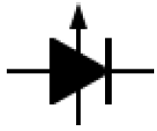

### Varistor

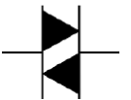

## Transistors

### NPN & PNP

### Amplificateur



### JFET (Junction Field Effect Transistor)

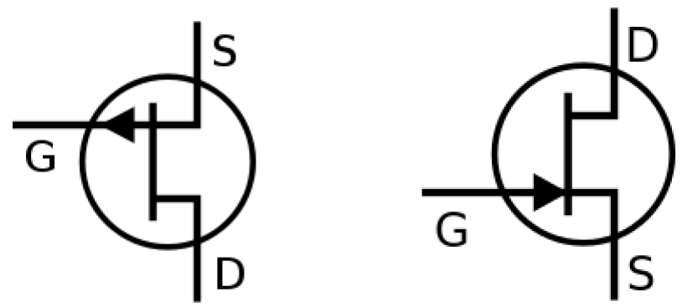

G = gate/grille ; S = source ; D = drain

En fonctionnement normal :

Tension entre le drain et la source VDS > 0

Tension entre la grille et la source VGS < 0

### MOSFET (Metal Oxide Semiconductor Field Effect Transistor)

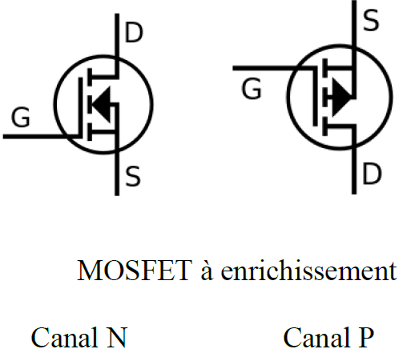

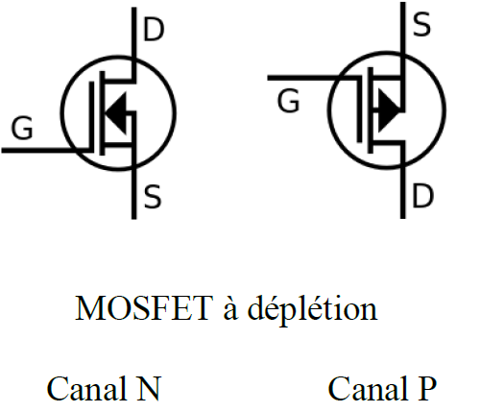

### IGBT (Insulated Gate Bipolar Transistor)

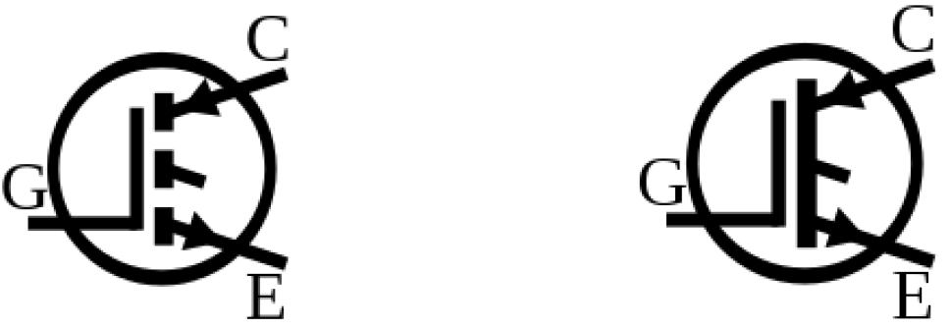

### Thyristor

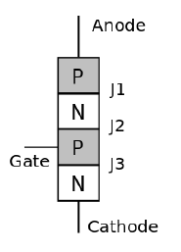

### Triac

= deux thyristors

